一、项目概述与现场调研

1.1 项目背景

1.1.1 行业背景
随着制造业数字化转型的深入推进，传统制造企业在生产管理方面面临诸多挑战：
- 信息孤岛严重：各部门使用独立系统，数据无法互通，导致信息传递延迟和失真
- 生产过程不透明：生产进度、质量状况、设备状态等关键信息无法实时掌握
- 追溯能力不足：出现质量问题时，难以快速定位问题源头和影响范围
- 计划执行脱节：生产计划与车间实际执行情况存在较大偏差
- 数据采集困难：大量依赖人工记录，数据准确性、及时性无法保证

1.1.2 企业现状
通过现场调研，发现企业在生产管理中存在以下痛点：
生产计划层面：
- 生产订单录入后，物料需求计算依赖人工经验，容易出错
- BOM管理不规范，版本混乱，生产用BOM与设计BOM不一致
- 计划排产缺乏科学依据，设备利用率低
生产执行层面：
- 派工方式粗放，无法精确到具体人员和设备
- 生产进度跟踪困难，管理层无法实时了解生产状况
- 工时统计不准确，影响成本核算和绩效考核
质量管理层面：
- 质检标准不统一，不同质检员执行标准存在差异
- 质检数据纸质记录，统计分析困难
- 质量问题追溯链条不完整
仓储物流层面：
- 库存数据不准确，账实不符现象频发
- 库位管理混乱，找料时间长
- 物料配送不及时，影响生产进度

1.2 项目目标

1.2.1 业务目标
- 提高生产效率：通过数字化手段优化生产流程，减少等待和浪费
- 提升产品质量：建立完整的质量管理体系，实现质量全过程管控
- 降低运营成本：精确控制物料使用，减少库存积压
- 增强追溯能力：建立完整的产品追溯链条，快速响应质量问题

1.2.2 技术目标
- 系统集成：打通各业务系统，消除信息孤岛
- 数据实时：实现生产数据实时采集和展示
- 流程规范：固化标准业务流程，减少人为干预
- 决策支持：提供多维度数据分析，辅助管理决策

1.3 现场调研

1.3.1 调研范围
表 1
调研对象 | 调研内容 | 调研方式
生产计划部 | 订单管理、计划排产、物料需求 | 访谈、流程观察
生产车间 | 生产执行、派工方式、进度汇报 | 现场观察、操作记录
质量部 | 质检流程、标准执行、不合格品处理 | 访谈、文档查阅
仓储部 | 入库、出库、库存管理、盘点 | 现场观察、系统操作
设备部 | 设备管理、维护保养、故障处理 | 访谈、记录查阅
IT部门 | 现有系统、网络环境、数据安全 | 技术访谈、架构分析

1.3.2 调研结论
现有系统情况：
- ERP系统：用于订单管理和财务核算
- 无MES系统：车间管理依赖纸质单据和Excel
- 无WMS系统：仓库管理使用简单表格记录
- 无QMS系统：质量管理无系统化支持
网络环境：
- 办公网络：千兆以太网覆盖
- 车间网络：部分区域有WiFi覆盖
- 服务器：已有独立机房，可部署新系统
人员情况：
- 管理人员：具备基本计算机操作能力
- 操作人员：计算机水平参差不齐，需要简单易用的界面
- IT人员：具备系统运维能力

1.4 项目范围

1.4.1 功能范围
本MES系统涵盖以下核心功能模块：
- 资源分配管理：用户、角色、班组、设备、加工单元管理
- 物料管理：物料信息定义、物料需求计划
- 仓库管理：库房管理、库位管理、库房看板
- 产品数据中心：BOM管理、工艺设计管理
- 生产管理：作业派工、生产执行、工时统计
- 质量管理：质检资源、质检定义、质检调度、质检执行、统计分析
- 订单生产计划管理：流程管理、生产订单录入、MRP计算

二、系统需求分析

2.1 功能性需求

2.1.1 用户角色分析
表 2
角色 | 职责 | 主要功能
系统管理员 | 系统配置、用户管理 | 用户管理、角色管理、权限分配
生产计划员 | 订单管理、计划排产 | 订单录入、BOM管理、MRP计算
车间主管 | 生产调度、进度跟踪 | 派工管理、进度监控、异常处理
生产员工 | 生产执行、工时汇报 | 接收任务、开工报工、质量自检
质检员 | 质量检验、数据记录 | 检验任务执行、数据录入、不合格品处理
仓库管理员 | 库存管理、出入库操作 | 入库、出库、盘点、库位管理
设备管理员 | 设备管理、维护保养 | 设备台账、维护计划、故障记录
管理层 | 数据查看、决策支持 | 报表查看、数据分析、异常预警

2.1.2 核心业务流程
订单到交付流程：
生产订单录入 → BOM展开计算 → MRP物料需求 → 生成入库单 → 库存更新
↓
生成派工单 → 任务分配 → 生产执行 → 质量检验 → 完工入库
↓
进度跟踪 → 统计分析 → 质量追溯 → 交付完成
质量管理流程：
质检计划制定 → 质检任务分配 → 检验执行 → 数据记录
↓
合格判定 → 不合格品处理 → 统计分析 → 质量改进

2.2 非功能性需求

2.2.1 性能需求
表 3
指标 | 要求 | 说明
响应时间 | < 2秒 | 常规操作响应时间
并发用户 | ≥ 100 | 支持同时在线用户数
数据量 | ≥ 100万条 | 单表数据量支持
可用性 | ≥ 99.5% | 系统可用性指标

2.2.2 安全需求
- 认证安全：用户名密码认证，支持密码复杂度策略
- 授权安全：基于角色的访问控制（RBAC）
- 数据安全：敏感数据加密存储，操作日志记录
- 网络安全：HTTPS传输，防止中间人攻击

2.2.3 可用性需求
- 界面友好：操作简单直观，减少培训成本
- 错误提示：明确的错误提示，指导用户正确操作
- 帮助文档：提供在线帮助和操作手册
- 移动端支持：支持手机/平板等移动设备访问

2.3 数据需求

2.3.1 数据量预估
表 4
数据类型 | 日增量 | 年增量 | 保留期限
生产订单 | 10-50条 | 1-2万条 | 永久
派工记录 | 100-500条 | 3-15万条 | 3年
质检数据 | 200-1000条 | 6-30万条 | 5年
库存变动 | 500-2000条 | 15-60万条 | 3年
操作日志 | 1000-5000条 | 30-150万条 | 1年

2.3.2 数据一致性要求
- 强一致性：库存数据、订单状态等关键业务数据
- 最终一致性：统计数据、报表数据等分析类数据
- 事务支持：关键业务操作必须支持事务回滚

2.4 接口需求

2.4.1 内部接口
- 各模块之间通过RESTful API进行通信
- 统一的数据传输格式（JSON）
- 统一的异常处理和响应格式

2.4.2 外部接口
- ERP系统接口：同步订单、物料、BOM等基础数据
- 设备接口：采集设备运行状态、产量数据
- 条码/RFID接口：支持扫码出入库、产品追溯

三、系统总体架构设计

3.1 架构设计原则

3.1.1 设计原则
- 高内聚低耦合：模块职责清晰，减少模块间依赖
- 可扩展性：支持功能扩展和性能扩展
- 可维护性：代码结构清晰，便于后期维护
- 安全性：多层次安全防护，保障数据安全
- 高性能：优化数据库查询，支持高并发访问

3.1.2 技术选型原则
- 成熟稳定：选择经过市场验证的成熟技术
- 社区活跃：选择有活跃社区支持的技术栈
- 团队熟悉：优先选择团队熟悉的技术，降低学习成本
- 成本可控：优先选择开源技术，降低软件授权成本

3.2 系统架构

3.2.1 整体架构
表 5
架构分层 | 包含模块/组件
展现层 | Web 端、移动端、大屏展示
应用层 | 资源管理、物料管理、生产管理、质量管理、仓库管理、BOM 管理、订单管理、统计分析
服务层 | 用户认证、权限控制、日志服务
数据层 | MySQL、Redis、文件存储

3.2.2 技术架构
后端架构：
- 基础框架：Spring Boot 2.1.7
- ORM框架：MyBatis Plus 3.1.2
- 安全框架：Apache Shiro 1.4.0
- 数据库：MySQL 8.4
- 缓存：Redis 5.x
前端架构：
- UI框架：Layui 2.x
- 模板引擎：FreeMarker 2.x
- 图表库：ECharts 4.x/5.x
- 工具库：jQuery 3.x, Lodash

3.3 数据库设计

3.3.1 数据库设计原则
- 规范化设计：遵循第三范式，减少数据冗余
- 性能优化：合理设计索引，优化查询性能
- 扩展性：预留扩展字段，支持业务变化
- 安全性：逻辑删除代替物理删除，保留数据痕迹

3.3.2 命名规范
表 6
对象类型 | 命名规则 | 示例
系统表 | sys\_前缀 | sys\_user, sys\_role
业务表 | sp\_前缀 | sp\_order, sp\_dispatch
关联表 | 主表\_从表 | sys\_user\_role
字段名 | 小写下划线 | user\_name, create\_time
主键 | id | id
外键 | 关联表\_id | role\_id, user\_id

3.3.3 公共字段设计
所有业务表包含以下公共字段：
is_deleted VARCHAR(1) DEFAULT '0' -- 逻辑删除标识
create_time DATETIME -- 创建时间
create_by VARCHAR(64) -- 创建人
update_time DATETIME -- 更新时间
update_by VARCHAR(64) -- 更新人

3.4 安全架构

3.4.1 认证机制
- 基于Shiro的认证框架
- 用户名密码认证
- 密码MD5加盐加密（盐值为用户名，3次哈希）
- 会话管理支持Redis存储

3.4.2 授权机制
- RBAC（基于角色的访问控制）模型
- 用户-角色-菜单权限三层管理
- 支持按钮级别权限控制
- 接口级别权限校验

3.4.3 数据安全
- 敏感数据加密存储
- SQL注入防护（MyBatis参数化查询）
- XSS攻击防护
- CSRF攻击防护

3.5 部署架构

3.5.1 部署方案
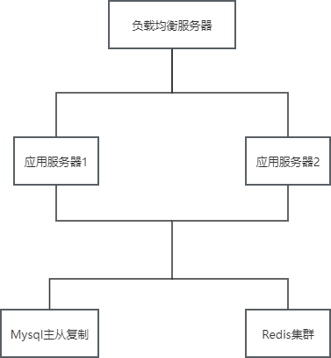
图 1

3.5.2 环境规划
表 7
环境 | 用途 | 配置
开发环境 | 功能开发、单元测试 | 单机部署
测试环境 | 集成测试、性能测试 | 单机部署
预发布环境 | 上线前验证 | 集群部署
生产环境 | 正式运行 | 集群部署，高可用

四、系统模块开发实现

4.1 开发规范

4.1.1 代码规范
- 命名规范：类名大驼峰，方法名小驼峰，常量全大写下划线
- 注释规范：类、方法必须有注释，复杂逻辑需添加行内注释
- 格式规范：使用统一的代码格式化配置
- 异常处理：统一异常处理，不允许吞异常

4.1.2 接口规范
- RESTful API设计风格
- 统一响应格式：{code, message, data}
- 统一错误码定义
- 接口版本管理

4.2 核心模块实现
4.2.1 资源分配管理模块

4.2.1.1角色与用户管理
架构设计：
- 采用RBAC（基于角色的访问控制）模型，实现用户-角色-权限的三层权限管理
- 用户与角色是多对多关系，通过中间表sys_user_role关联
- 角色与菜单权限是多对多关系，通过中间表sys_role_menu关联
- 密码采用MD5加盐加密，盐值为用户名，进行3次MD5哈希增强安全性

核心设计模式：
- 策略模式：权限验证时采用策略模式，根据用户角色动态加载权限
- 事务管理：使用@Transactional确保用户-角色关系的原子性操作
- DTO模式：使用DTO进行数据传输，避免实体类直接暴露

数据库设计：
sys_user (用户表)
├── id, username, password, name, dept_id, email, phone
└── is_deleted, create_time, update_time
sys_role (角色表)
├── id, name, code, description
└── is_deleted, create_time
sys_user_role (用户角色关联表)
├── id, user_id, role_id
└── create_time
sys_role_menu (角色菜单关联表)
├── id, role_id, menu_id
└── create_time
sys_menu (菜单表)
├── id, name, url, parent_id, type, sort_order
└── permission, icon, is_deleted

核心代码说明：
1. 用户保存与密码加密核心代码：
// SysUserServiceImpl.java - save方法
@Transactional(rollbackFor = Exception.class)
@Override
public void save(SysUserDTO record) throws Exception {
// MD5算法计算3次，增强安全性
String result = new Md5Hash(record.getPassword(), record.getUsername(), 3).toString();
record.setPassword(result);
sysUserMapper.insert(record);
// 建立用户角色关系
sysRoleService.rebuild(record);
}
设计要点：
- 使用Shiro的Md5Hash进行密码加密，盐值为用户名
- 3次MD5哈希增加破解难度且无法逆向破解
- 密码不在数据库中明文存储

2. 获取用户权限树核心代码：
// SysUserServiceImpl.java - getUserAndRoleAndMenuByUsername方法
@Override
public SysUserDTO getUserAndRoleAndMenuByUsername(String username) throws Exception {
// 1. 查询用户基本信息
SysUserDTO result = sysUserMapper.selectUserAndRoleByUsername(username);
// 2. 遍历用户的角色，获取每个角色的菜单权限
if (CollectionUtils.isNotEmpty(result.getSysRoleDTOs())) {
for (SysRoleDTO rDto : result.getSysRoleDTOs()) {
List<SysMenuDTO> menus = sysMenuService.listByRoleId(rDto.getId());
rDto.setSysMenuDtos(menus);
}
}
return result;
}
设计要点：
- 一次性获取用户-角色-权限的完整树形结构
- 支持用户拥有多个角色，权限取并集

角色管理界面截图：
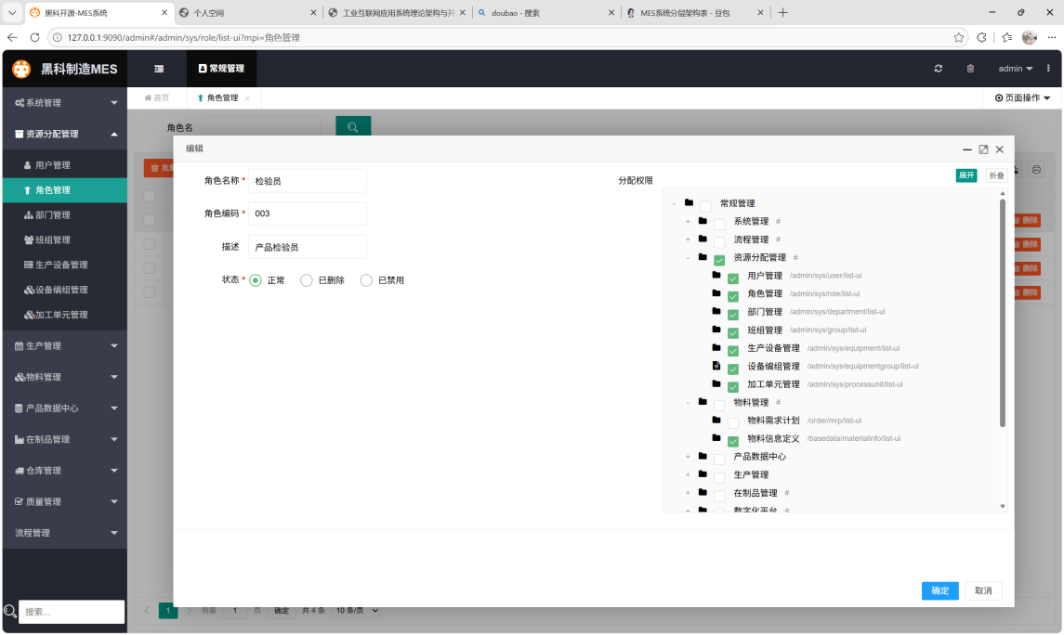
图 2
用户管理界面截图：
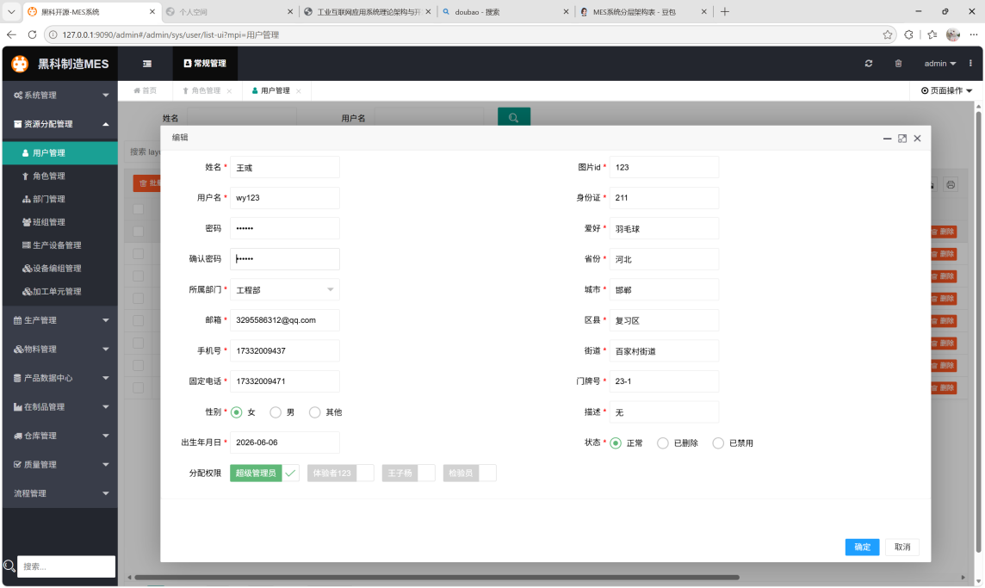
图 3

4.2.1.2 班组员工管理

架构设计：

- 班组是生产作业的基本组织单位，与部门关联
- 班组与员工是多对多关系，通过中间表sys_group_user关联
- 支持一个员工属于多个班组（灵活配置）
- 采用"先删除后插入"策略维护班组-员工关系

数据库设计：

sys_group (班组表)
├── id, name, code, dept_id, type, description
└── is_deleted, create_time, update_time
sys_group_user (班组用户关联表)
├── id, group_id, user_id
└── create_time
sys_department (部门表)
├── id, name, code, parent_id, sort_order
└── is_deleted, create_time

班组员工关系维护核心代码：

// SysGroupServiceImpl.java - rebuildGroupUser方法
@Override
@Transactional(rollbackFor = Exception.class)
public void rebuildGroupUser(SysGroupDTO sysGroupDTO) throws Exception {
// 1. 先删除该班组的所有旧成员关系
if (StringUtils.isNotEmpty(sysGroupDTO.getId())) {
QueryWrapper<SysGroupUser> deleteWrapper = new QueryWrapper<>();
deleteWrapper.eq("group_id", sysGroupDTO.getId());
sysGroupUserService.remove(deleteWrapper);
}
// 2. 批量插入新的成员关系
if (ArrayUtils.isNotEmpty(sysGroupDTO.getUserIds())) {
for (String userId : sysGroupDTO.getUserIds()) {
if (StringUtils.isEmpty(userId)) {
continue;
}
SysGroupUser sysGroupUser = new SysGroupUser();
sysGroupUser.setGroupId(sysGroupDTO.getId());
sysGroupUser.setUserId(userId);
sysGroupUserService.save(sysGroupUser);
}
}
}

设计要点：
- 使用事务确保数据一致性
- 先删除后插入策略避免脏数据
- 支持批量操作提高效率

界面截图：
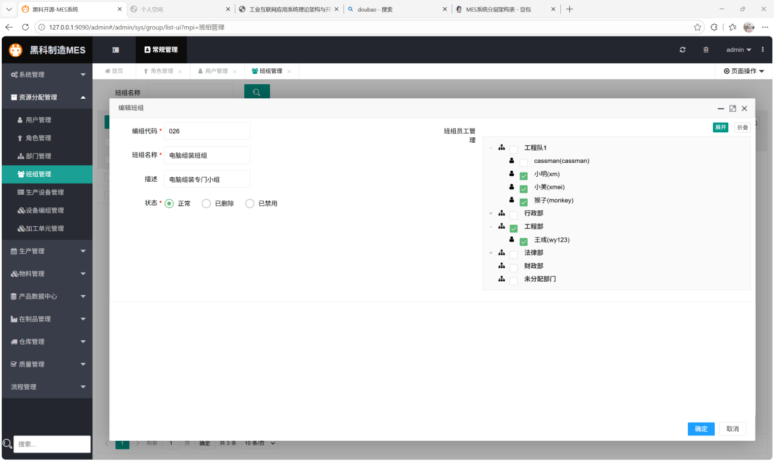
图 4

4.2.1.3生产设备与编组管理
架构设计：
- 设备是生产资源的基础单位，包含设备编号、型号、状态等信息
- 设备编组是设备的逻辑分组，一个编组可包含多个设备
- 设备与设备编组是多对多关系，通过中间表sys_equipment_group_equipment关联
- 设备状态采用枚举值管理（正常/维修/停用）

数据库设计：

sys_equipment (设备表)
├── id, code, name, type, model, specification
├── manufacturer, purchase_date, status
└── is_deleted, create_time, update_time
sys_equipment_group (设备编组表)
├── id, name, code, workshop_id, description
└── is_deleted, create_time, update_time
sys_equipment_group_equipment (设备编组设备关联表)
├── id, equipment_group_id, equipment_id
└── create_time

设备管理核心代码：
// SysEquipmentServiceImpl.java - 继承MyBatis Plus的ServiceImpl
@Service
public class SysEquipmentServiceImpl extends ServiceImpl<SysEquipmentMapper, SysEquipment>
implements ISysEquipmentService {
// 利用MyBatis Plus提供的CRUD方法
// save(), updateById(), removeById(), getById(), page()等
}
设计要点：
- 使用MyBatis Plus的ServiceImpl基类，减少样板代码
- 通过QueryWrapper构建灵活的查询条件
- 支持分页查询，提高大数据量下的性能

界面截图：
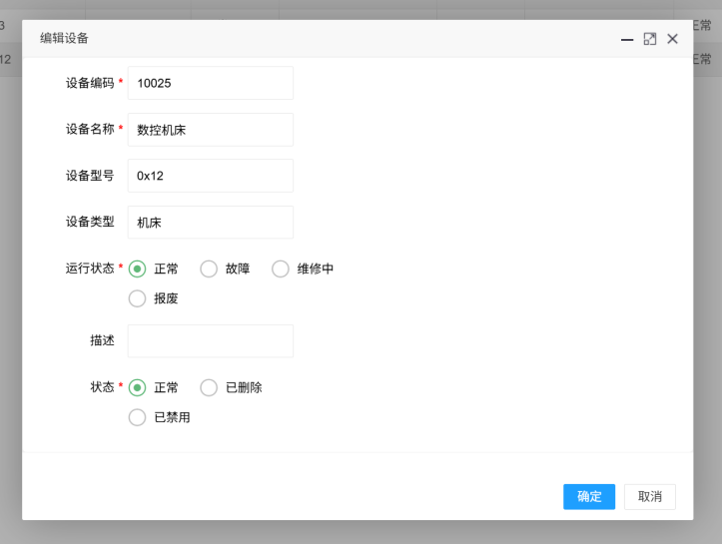
图 5

4.2.1.4 加工单元管理
架构设计：
- 加工单元是生产派工的最小作业单位
- 一个加工单元绑定一个员工班组和一个设备编组
- 加工单元作为派工单的目标执行单位
- 采用外键关联确保数据完整性

数据库设计：
sys_process_unit (加工单元表)
├── id, name, code, group_id, equipment_group_id
├── description, status
└── is_deleted, create_time, update_time

加工单元管理核心代码：
// SysProcessUnitServiceImpl.java
@Service
public class SysProcessUnitServiceImpl extends ServiceImpl<SysProcessUnitMapper, SysProcessUnit>
implements ISysProcessUnitService {
// 继承MyBatis Plus的ServiceImpl，提供标准CRUD操作
}

设计要点：
- 使用MyBatis Plus简化CRUD操作
- 通过外键关联保证数据完整性
- 支持逻辑删除（is\_deleted字段）

界面截图：
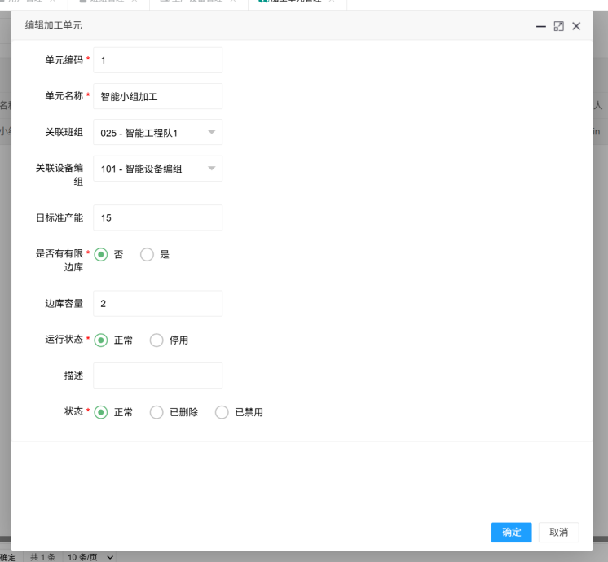
图 6

4.2.2 物料管理模块

4.2.2.1 物料信息定义
架构设计：
- 物料是MES系统的基础数据，被BOM、订单、库存等多个模块引用
- 物料编码采用"日期+流水号"的自动生成策略，确保唯一性和可读性
- 物料类型采用枚举值管理（原材料/半成品/成品/辅料）
- 支持物料分类管理，便于组织和查询

编码生成策略：
- 格式：yyyyMMdd + 4位流水号（如：202406040001）
- 每天从0001开始递增
- 通过查询当天最大编码，计算下一个编码

数据库设计：
sp_material_info (物料信息表)
├── id, code, name, mat_type, unit, specification
├── safety_stock, current_stock, category_id
├── description
└── is_deleted, create_time, update_time

物料保存核心代码：
// SpMaterialInfoController.java - add-or-update接口
@PostMapping("/add-or-update")
@ResponseBody
public Result addOrUpdate(SpMaterialInfo spMaterialInfo) {
// 如果是新增，自动生成编码
if (StringUtils.isEmpty(spMaterialInfo.getId())) {
String code = spMaterialInfoService.generateMaterialCode();
spMaterialInfo.setCode(code);
}
spMaterialInfoService.saveOrUpdate(spMaterialInfo);
return Result.success();
}

设计要点：
- 新增时自动生成编码，编辑时不改变编码
- 使用saveOrUpdate方法，根据ID判断是新增还是更新
- 编码生成与保存分离，便于前端预览编码

界面截图：
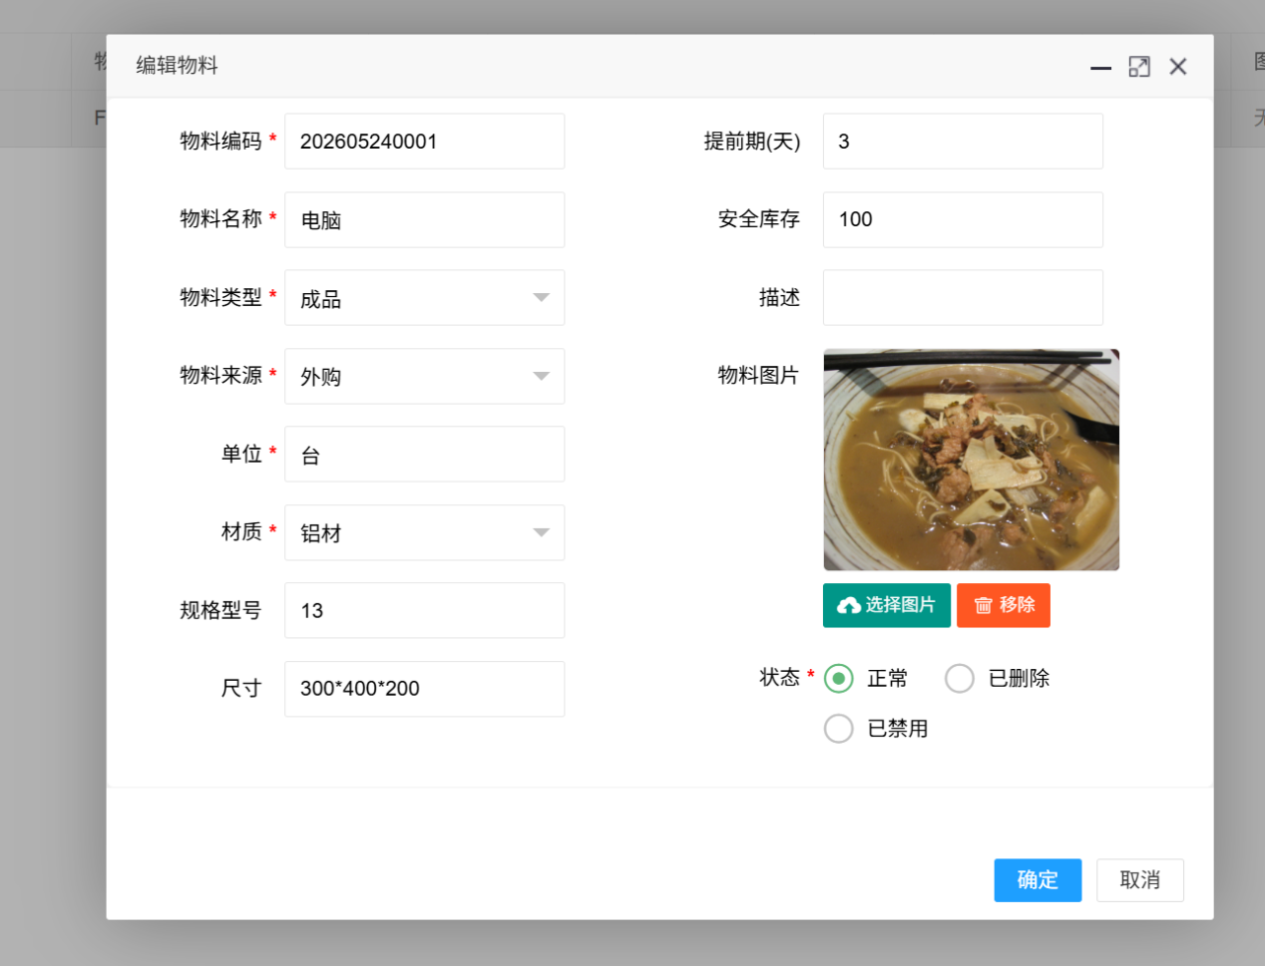
图 7

4.2.2.2物料需求计划
架构设计：

- MRP（物料需求计划）是连接生产订单和物料采购的桥梁
- 通过BOM展开计算物料需求，考虑损耗率和现有库存
- MRP记录与入库单关联，支持一键生成入库单
- 入库单登账后自动更新库存，保证数据一致性

MRP计算逻辑：
毛需求 = 订单数量 × BOM用量 × (1 + 损耗率)
净需求 = 毛需求 - 现有库存 - 在途库存

数据库设计：
sp_mrp_record (MRP需求记录表)
├── id, mrp_no, order_code, bom_code
├── product_code, product_name
├── part_code, part_name, demand_qty, unit
├── source_order_no
└── is_deleted, create_time, update_time
sp_inbound_order (入库单表)
├── id, inbound_no, source_mrp_nos
├── status, item_count, total_demand_qty
├── warehouse_id, warehouse_location_id, warehouse_location_ids
└── is_deleted, create_time, update_time
sp_inbound_order_item (入库单明细表)
├── id, inbound_order_id, source_mrp_record_id
├── mrp_no, order_code, bom_code
├── product_code, product_name, part_code, part_name
├── demand_qty, unit
└── is_deleted, create_time

一键生成入库单核心代码：
// SpInboundOrderController.java - generateInternal方法
private Result generateInternal(String mrpIds, String warehouseId, String warehouseLocationId) {
// 1. 解析选中的MRP记录ID列表
List<String> selectedIds = new ArrayList<>();
for (String id : mrpIds.split(",")) {
if (StringUtils.isNotBlank(id)) {
selectedIds.add(id.trim());
}
}
// 2. 查询MRP记录
List<SpMrpRecord> mrpRecords = new ArrayList<>(mrpRecordService.listByIds(selectedIds));
// 3. 检查是否已生成入库单（防止重复生成）
List<SpInboundOrderItem> items = new ArrayList<>();
StringJoiner mrpNoJoiner = new StringJoiner(",");
BigDecimal totalQty = BigDecimal.ZERO;
for (SpMrpRecord mrpRecord : mrpRecords) {
// 检查是否已存在入库单明细
List<SpInboundOrderItem> matched = inboundOrderItemService.list(
new QueryWrapper<SpInboundOrderItem>()
.eq("source_mrp_record_id", mrpRecord.getId())
.eq("is_deleted", "0")
);
if (!matched.isEmpty()) {
return Result.failure("选中的物料需求存在已生成入库单的数据");
}
// 创建入库单明细
SpInboundOrderItem item = new SpInboundOrderItem();
item.setSourceMrpRecordId(mrpRecord.getId());
item.setMrpNo(mrpRecord.getMrpNo());
item.setDemandQty(mrpRecord.getDemandQty());
// ... 设置其他字段
items.add(item);
totalQty = totalQty.add(mrpRecord.getDemandQty());
}
// 4. 生成入库单主表
String inboundNo = "IB-" + LocalDateTime.now().format(DateTimeFormatter.ofPattern("yyyyMMddHHmmss"));
SpInboundOrder order = new SpInboundOrder();
order.setInboundNo(inboundNo);
order.setStatus("draft");
order.setItemCount(items.size());
order.setTotalDemandQty(totalQty);
inboundOrderService.save(order);
// 5. 批量保存入库单明细
for (SpInboundOrderItem item : items) {
item.setInboundOrderId(order.getId());
}
inboundOrderItemService.saveBatch(items);
// 6. 如果提供了库房信息，直接登账
if (StringUtils.isNotBlank(warehouseId)) {
applyInventory(order, items, warehouseId, warehouseLocationId);
order.setStatus("confirmed");
inboundOrderService.updateById(order);
}
return Result.success(result, "计划入库单生成成功");
}

设计要点：
- 使用StringJoiner拼接MRP编号，便于追溯
- 使用BigDecimal处理数量，避免精度问题
- 防止重复生成入库单的检查机制
- 支持两步操作：先生成草稿，再登账；或者一步生成并登账

界面截图：
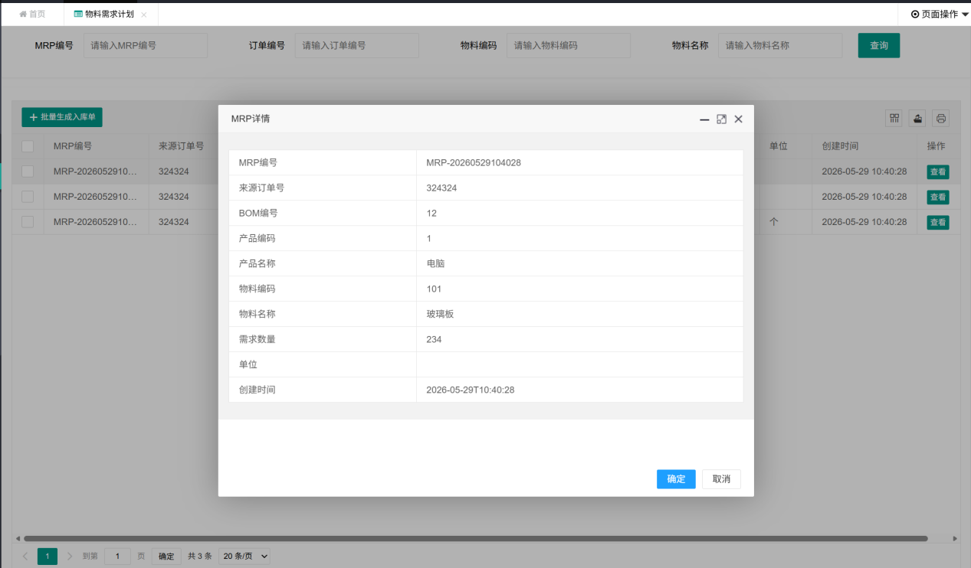
图 8

4.2.3 仓库管理模块
实现要点：
架构设计：
- 库房是物理存储空间，包含多个库位
- 库位是库房中的具体存储位置，采用行列矩阵方式组织
- 库房看板通过二维数组展示库位使用情况，支持可视化操作
- 库房和库位都维护库存数量，库房库存 = 所有库位库存之和

库位矩阵设计：
- 每个库房配置最大行数（rowNo）和列数（colNo）
- 库位编码规则：库房编号 + 行号 + 列号（如：WH001-R01-C01）
- 使用二维坐标定位库位，便于前端可视化展示

数据库设计：
sp_warehouse (仓库表)
├── id, code, name, type, status
├── capacity, total_inventory, area
├── description
└── is_deleted, create_time, update_time
sp_warehouse_location (库位表)
├── id, code, name, warehouse_id
├── row_no, col_no, location_type
├── max_capacity, current_inventory
├── status
└── is_deleted, create_time, update_time

库房看板数据获取核心代码：
// SpWarehouseController.java - boardData方法
@GetMapping("/board-data")
@ResponseBody
public Result boardData(String warehouseId) {
// 1. 查询库房下所有库位
List<SpWarehouseLocation> locations = warehouseLocationService.list(
new QueryWrapper<SpWarehouseLocation>()
.eq("warehouse_id", warehouseId)
.eq("is_deleted", "0")
.orderByAsc("row_no", "col_no")
);
// 2. 计算最大行列数
int maxRow = 0;
int maxCol = 0;
for (SpWarehouseLocation location : locations) {
maxRow = Math.max(maxRow, location.getRowNo());
maxCol = Math.max(maxCol, location.getColNo());
}
// 3. 构建返回数据
Map<String, Object> result = new HashMap<>();
result.put("locations", locations);
result.put("maxRow", maxRow);
result.put("maxCol", maxCol);
return Result.success(result);
}

设计要点：
- 返回库位列表和最大行列数，前端根据行列数绘制网格
- 库位按行列排序，便于前端渲染
- 支持前端根据库位状态显示不同颜色（空/占用/锁定）

界面截图：
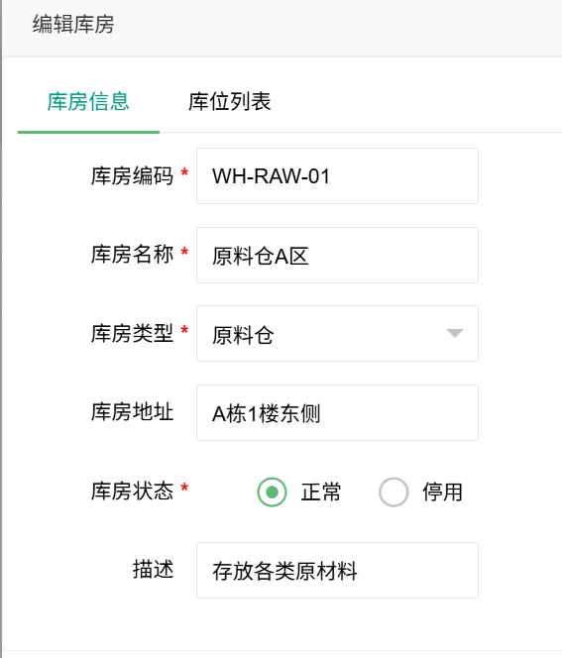
图 9
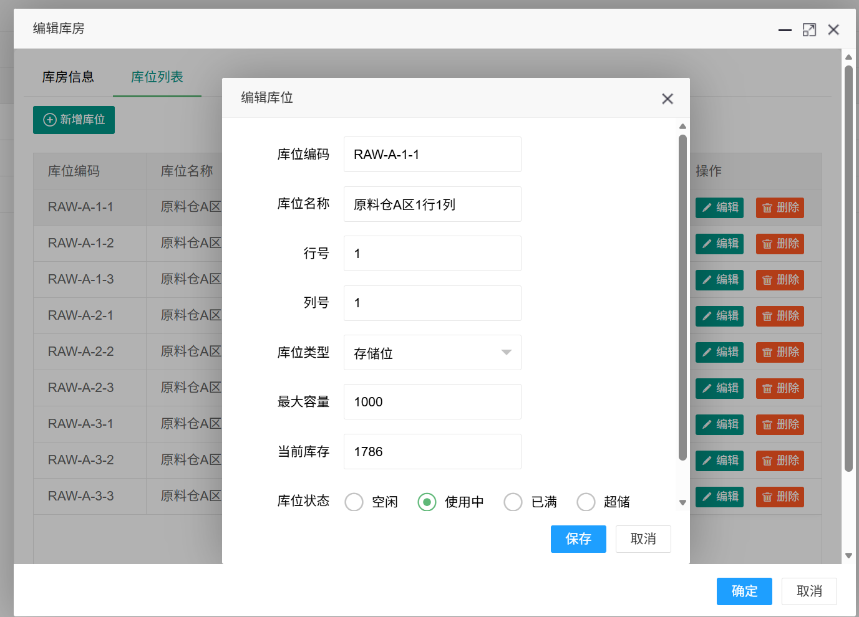
图 10
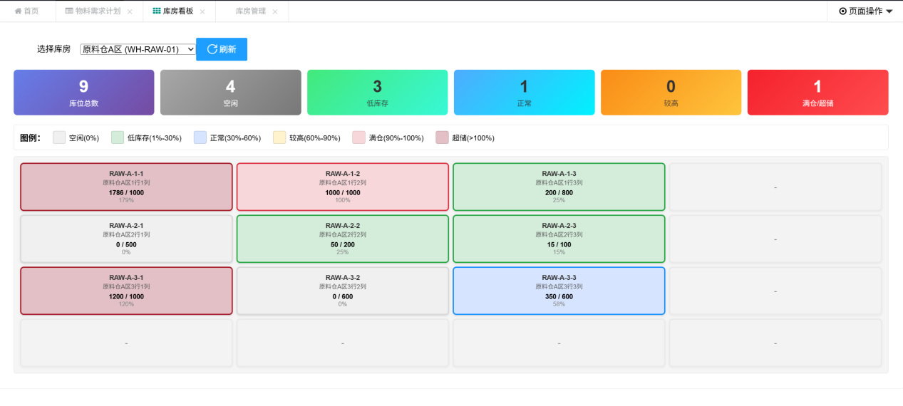
图 11

4.2.4 产品数据中心模块
4.2.4.1 BOM与组件数据管理
架构设计：
- BOM采用树形结构设计，支持多层级展开
- BOM主表存储BOM基本信息，BOM明细表存储树形结构
- 通过parent_item_id字段建立父子关系，形成树形结构
- level_no字段记录层级深度，便于查询和展示
- BOM状态管理：草稿→审核中→已发布（锁定）

树形结构设计：
BOM树示例：
PROD001 (levelNo=1, parentItemId=null)
├── ASSY001 (levelNo=2, parentItemId=PROD001的ID)
│ ├── MAT001 (levelNo=3, parentItemId=ASSY001的ID)
│ └── MAT002 (levelNo=3, parentItemId=ASSY001的ID)
└── ASSY002 (levelNo=2, parentItemId=PROD001的ID)
└── MAT003 (levelNo=3, parentItemId=ASSY002的ID)

数据库设计：
sp_product_bom (产品BOM表)
├── id, bom_code, bom_name, bom_type
├── product_part_code, product_part_name
├── version, state, description
└── is_deleted, create_time, update_time
sp_product_bom_item (BOM明细表)
├── id, bom_id, parent_item_id
├── level_no, line_no
├── part_code, part_name, part_type
├── qty, unit, loss_rate
└── is_deleted, create_time

BOM树形结构查询核心代码：
// SpProductBomController.java - 获取BOM明细树
@GetMapping("/item/tree")
@ResponseBody
public Result getBomTree(String bomId) {
// 1. 查询BOM下所有明细
List<SpProductBomItem> items = bomItemService.list(
new QueryWrapper<SpProductBomItem>()
.eq("bom_id", bomId)
.eq("is_deleted", "0")
.orderByAsc("level_no", "line_no")
);
// 2. 构建树形结构
List<TreeNode> tree = buildTree(items);
return Result.success(tree);
}
// 构建树形结构的辅助方法
private List<TreeNode> buildTree(List<SpProductBomItem> items) {
Map<String, TreeNode> nodeMap = new HashMap<>();
List<TreeNode> roots = new ArrayList<>();
// 创建所有节点
for (SpProductBomItem item : items) {
TreeNode node = new TreeNode(item);
nodeMap.put(item.getId(), node);
}
// 建立父子关系
for (SpProductBomItem item : items) {
TreeNode node = nodeMap.get(item.getId());
if (item.getParentItemId() == null) {
// 根节点
roots.add(node);
} else {
// 子节点
TreeNode parent = nodeMap.get(item.getParentItemId());
if (parent != null) {
parent.getChildren().add(node);
}
}
}
return roots;
}

设计要点：
- 使用Map缓存所有节点，避免重复查询
- 通过parent_item_id建立父子关系
- 根节点的parent_item_id为null
- 按level_no和line_no排序保证顺序正确

BOM循环引用检测核心代码：
// 添加BOM明细时的循环引用检测
private boolean checkCircularReference(String bomId, String parentItemId, String partCode) {
// 检测逻辑：从当前节点向上遍历，如果partCode出现在路径中，则存在循环引用
Set<String> visited = new HashSet<>();
String current = parentItemId;
while (current != null) {
SpProductBomItem item = bomItemService.getById(current);
if (item == null) break;
if (item.getPartCode().equals(partCode)) {
return true; // 发现循环引用
}
if (visited.contains(current)) {
return true; // 防止死循环
}
visited.add(current);
current = item.getParentItemId();
}
return false;
}

设计要点：
- 防止BOM中出现循环引用（A的子节点是B，B的子节点又是A）
- 使用visited集合防止死循环
- 从父节点向上遍历检测
界面截图：
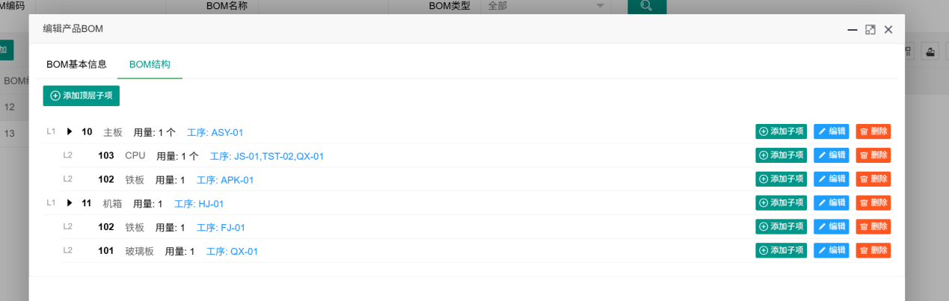
图 12

4.2.4.2 工艺管理
核心设计模式 ：
- CRUD基类模式 ：继承MyBatis Plus的 ServiceImpl ，减少样板代码
- DTO模式 ：使用 SpOperReq 接收请求参数， SpOperVo 返回视图数据
- 逻辑删除 ：通过 is_deleted 字段实现软删除，保留数据痕迹

数据库设计：
sp_oper (工序定义表)
├── id, oper, oper_desc, oper_type, standard_time, equipment_require, tooling_require
├── skill_require, qc_require, work_guide, status, sort_no, is_deleted, create_time
├── create_by, update_time, update_by, remark

状态机设计：
工艺内容状态流转：
edit(编制中) → lock(已锁定)
↓
不可修改（需解锁）

BOM状态流转：
草稿 → 提交审核 → 审核中 → 审核通过 → 已发布(锁定)
↓
驳回 → 草稿

界面截图：
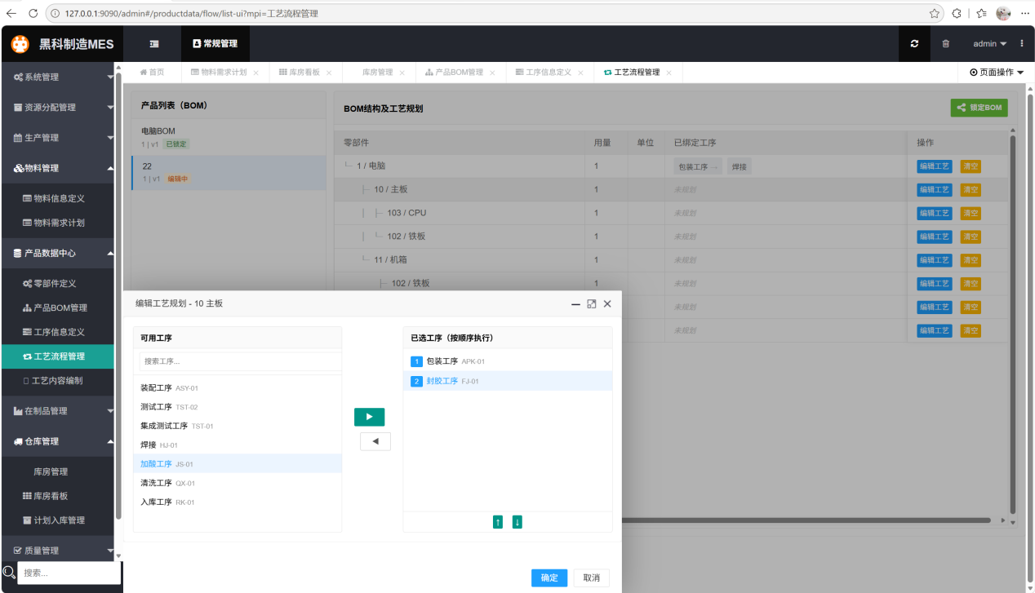
图 13

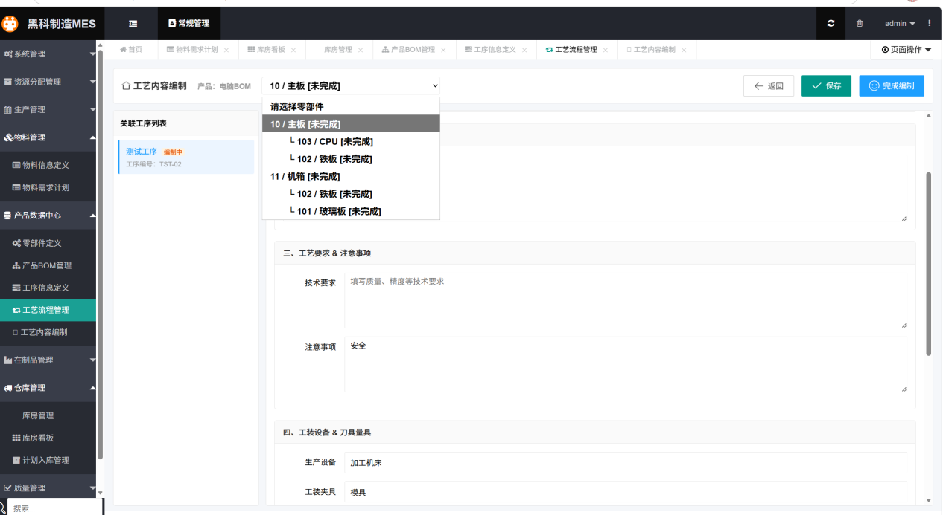
图 14

4.2.5 生产管理模块

4.2.5.1 生产订单录入
架构设计：
- 生产订单是MES系统的核心业务数据
- 订单执行时根据BOM和工艺路线自动生成派工单和MRP需求
- 订单状态流转：草稿→待审核→已审核→已执行→完成

状态机设计：
订单状态流转：
草稿 → 待审核 → [驳回] → 草稿
↓
已审核 → 已执行 → 完成

数据库设计：
sp_order (生产订单表)
├── id, order_code, order_description
├── materiel, materiel_desc, qty
├── statue (status), priority
├── plan_start_time, plan_end_time
├── actual_start_time, actual_end_time
├── generated_plan_no, generated_mrp_no
└── is_deleted, create_time, update_time

订单执行核心代码（伪代码示例）：
// SpOrderServiceImpl.java - execute方法
@Transactional(rollbackFor = Exception.class)
public Result execute(String orderId) {
// 1. 查询订单
SpOrder order = getById(orderId);
if (order == null) {
return Result.failure("订单不存在");
}
// 2. 状态校验
if (!"approved".equals(order.getStatue())) {
return Result.failure("只有已审核的订单才能执行");
}
// 3. 根据BOM生成MRP需求
String mrpNo = generateMrp(order);
order.setGeneratedMrpNo(mrpNo);
// 4. 根据工艺路线生成派工单
String planNo = generateDispatchPlan(order);
order.setGeneratedPlanNo(planNo);
// 5. 更新订单状态
order.setStatue("executing");
updateById(order);
return Result.success();
}
// 根据BOM生成MRP需求
private String generateMrp(SpOrder order) {
// 1. 查询产品的BOM
SpProductBom bom = bomService.getOne(
new QueryWrapper<SpProductBom>()
.eq("product_part_code", order.getMateriel())
.eq("state", "released") // 只使用已发布的BOM
);
// 2. 递归展开BOM，计算物料需求
List<SpMrpRecord> mrpRecords = new ArrayList<>();
expandBom(bom.getId(), order.getQty(), mrpRecords, order.getOrderCode());
// 3. 批量保存MRP记录
mrpRecordService.saveBatch(mrpRecords);
// 4. 返回MRP编号
return "MRP" + LocalDateTime.now().format(DateTimeFormatter.ofPattern("yyyyMMddHHmmss"));
}
// 递归展开BOM
private void expandBom(String bomId, BigDecimal orderQty,
List<SpMrpRecord> mrpRecords, String orderCode) {
// 查询BOM明细
List<SpProductBomItem> items = bomItemService.list(
new QueryWrapper<SpProductBomItem>()
.eq("bom_id", bomId)
.eq("is_deleted", "0")
);
for (SpProductBomItem item : items) {
// 计算需求数量
BigDecimal demandQty = orderQty.multiply(item.getQty());
if (item.getLossRate() != null) {
demandQty = demandQty.multiply(
new BigDecimal(1).add(item.getLossRate()));
}
// 创建MRP记录
SpMrpRecord mrpRecord = new SpMrpRecord();
mrpRecord.setPartCode(item.getPartCode());
mrpRecord.setPartName(item.getPartName());
mrpRecord.setDemandQty(demandQty);
mrpRecord.setUnit(item.getUnit());
mrpRecord.setSourceOrderNo(orderCode);
mrpRecords.add(mrpRecord);
// 如果该物料还有子BOM，递归展开
SpProductBom subBom = bomService.getOne(
new QueryWrapper<SpProductBom>()
.eq("product_part_code", item.getPartCode())
.eq("state", "released")
);
if (subBom != null) {
expandBom(subBom.getId(), demandQty, mrpRecords, orderCode);
}
}
}

设计要点：
- 使用事务确保订单执行的原子性
- BOM递归展开计算物料需求
- 考虑损耗率，计算准确的物料需求
- 只使用已发布（锁定）的BOM
- 使用BigDecimal确保数量计算精度

界面截图：
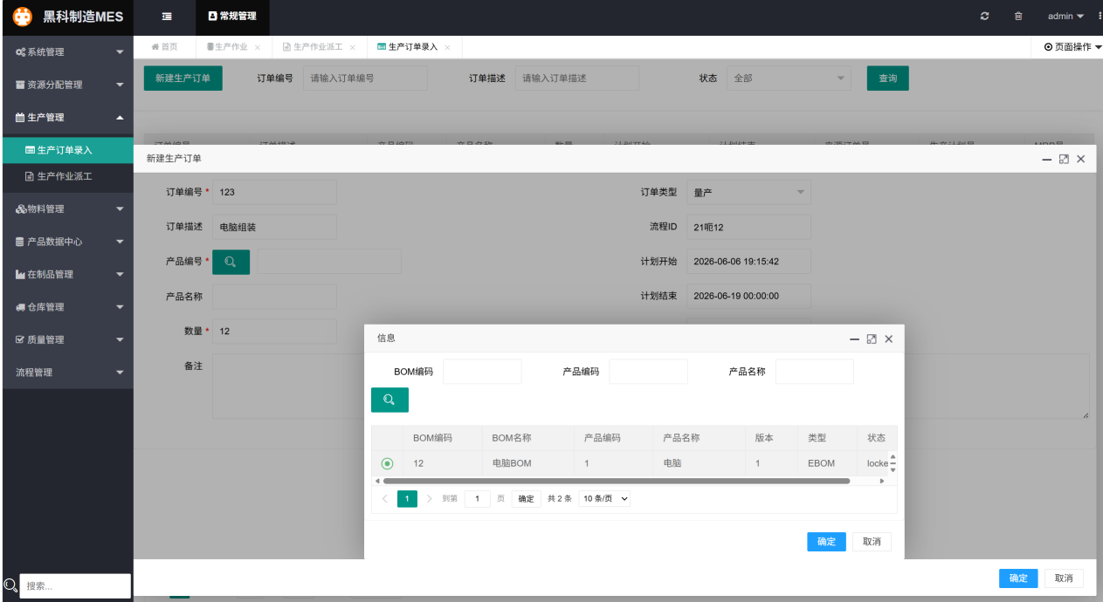
图 15

4.2.5.2 生产作业派工
架构设计：
- 派工单（SpDispatchOrder）是生产订单的执行单位，由订单执行时自动生成
- 派工记录（SpDispatchRecord）是具体的任务分配记录，记录员工、数量、时间等信息
- 一个派工单可以有多条派工记录（多人协作完成）
- 派工单状态流转：草稿→已分配→已开工→部分完工→已完工

状态机设计：
派工单状态流转：
草稿 → 已分配 → 已开工 → 部分完工 → 已完工
↓
(多人派工时保持已分配)
派工记录状态流转：
pending(待开工) → started(已开工) → completed(已完工)

数据库设计：
sp_dispatch_order (派工单表)
├── id, order_no, product_code, product_name
├── qty, completed_qty, qualified_qty, scrap_qty
├── status, priority
├── plan_start_time, plan_end_time
├── actual_start_time, actual_end_time
├── source_order_no
└── is_deleted, create_time, update_time
sp_dispatch_record (派工记录表)
├── id, dispatch_order_id, dispatch_type
├── user_id, team_id, process_unit_id
├── plan_qty, completed_qty, qualified_qty, scrap_qty
├── work_hours
├── dispatch_time, start_time, end_time
├── status
└── is_deleted, create_time, update_time

获取班组员工列表核心代码：
// SpDispatchController.java - groupUsers方法
@GetMapping("/group-users")
@ResponseBody
public Result groupUsers(String processUnitId) {
// 1. 根据加工单元获取关联的班组
SysProcessUnit unit = processUnitService.getById(processUnitId);
if (unit == null || StringUtils.isBlank(unit.getGroupId())) {
return Result.success(new ArrayList<>());
}
// 2. 查询班组下的所有员工
List<SysGroupUser> groupUsers = groupUserService.list(
new QueryWrapper<SysGroupUser>()
.eq("group_id", unit.getGroupId()));
// 3. 组装员工信息
List<Map<String, Object>> result = new ArrayList<>();
for (SysGroupUser gu : groupUsers) {
SysUser user = userService.getById(gu.getUserId());
if (user != null) {
Map<String, Object> map = new HashMap<>();
map.put("userId", user.getId());
map.put("userName", user.getName());
map.put("username", user.getUsername());
map.put("groupId", gu.getGroupId());
result.add(map);
}
}
return Result.success(result);
}

设计要点：
- 通过加工单元→班组→员工的链路查询
- 自动过滤，只显示对应班组的员工
- 避免派工时选择错误班组的员工

界面截图：
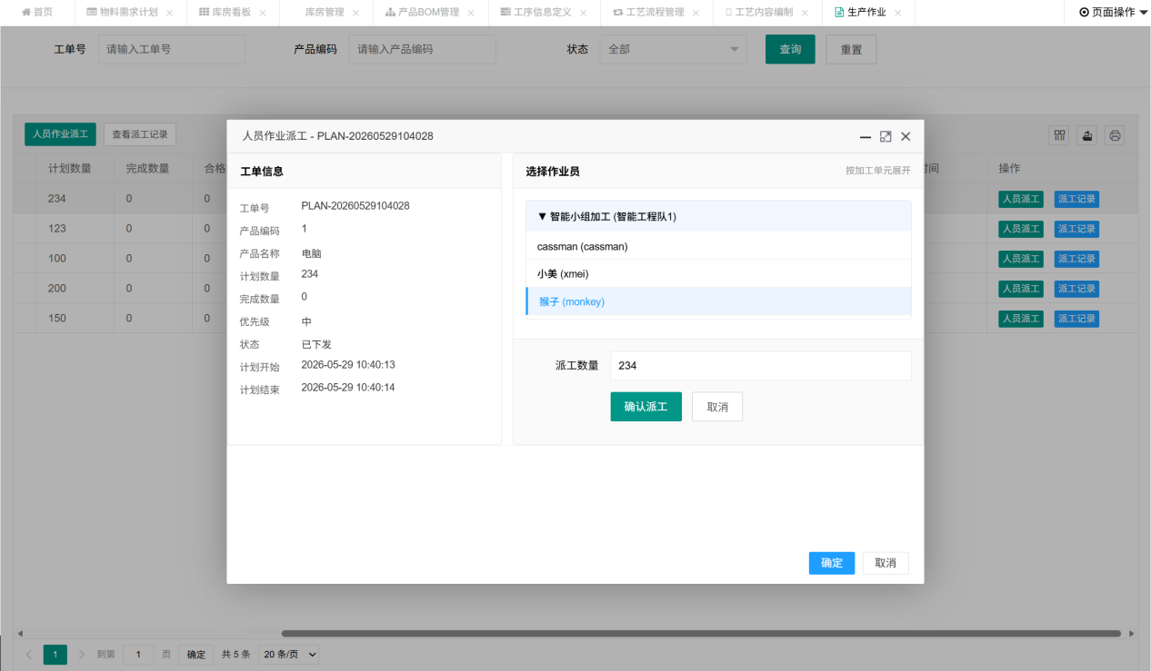
图 16

4.2.6 质量管理模块

4.2.6.1 质检定义管理
架构设计：
- 质检定义是检验项目的模板，包含标准值和允差
- 检验方案由多个检验项目组成
- 支持计量型检验（数值比较）和计数型检验（合格/不合格）

数据库设计：
sp_qc_inspection_def (质检定义表)
├── id, def_code, def_name, inspection_type
├── standard_value, upper_tolerance, lower_tolerance
├── inspection_method, inspection_tool
└── is_deleted, create_time, update_time

核心代码说明

质检定义管理核心代码：
// SpQcInspectionDefServiceImpl.java
@Service
public class SpQcInspectionDefServiceImpl extends ServiceImpl<SpQcInspectionDefMapper, SpQcInspectionDef>
implements ISpQcInspectionDefService {
// 继承MyBatis Plus的ServiceImpl，提供标准CRUD操作
}

设计要点：
- 计量型检验：standard\_value ± tolerance
- 计数型检验：合格/不合格判定
- 检验方法记录便于追溯

界面截图：
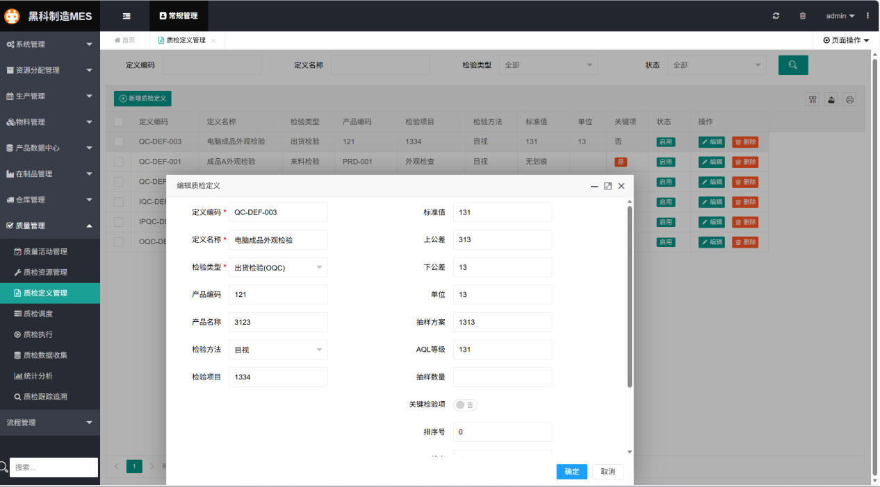
图 17

4.2.6.2 质检任务调度
架构设计：
- 生产完工后自动触发检验需求
- 质检调度员根据质检员资质和工作负荷分配任务
- 质检任务与派工记录关联，确保检验对象明确

数据库设计：
sp_qc_inspection_task (质检任务表)
├── id, task_code, plan_id, dispatch_record_id
├── inspector_id, process_unit_id
├── assigned_qty, inspected_qty, qualified_qty, unqualified_qty
├── status, priority
├── assign_time, start_time, end_time
└── is_deleted, create_time, update_time

质检任务分配：设计要点：
- 任务状态流转：assigned→inspecting→completed
- 支持任务优先级设置
- 关联派工记录，确保检验对象明确

界面截图：
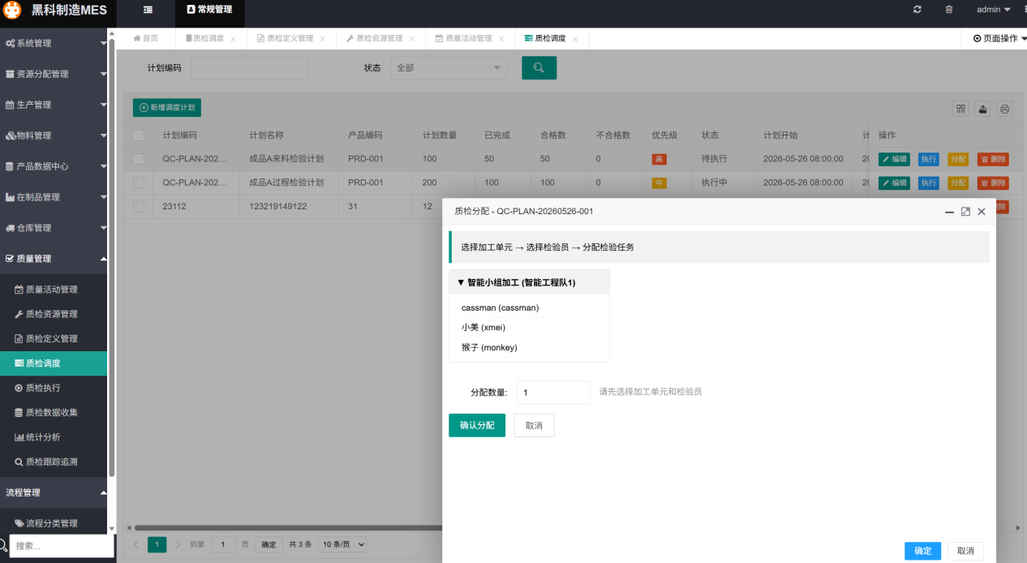
图 18

4.2.7 流程管理

4.2.7.1流程模型设计

功能说明：
- 可视化拖拽式流程设计器
- 支持任务节点、网关节点、连接线等元素
- 配置节点的审批人/角色/部门
- 配置流转条件（条件分支）
- 支持退回、撤回、会签、或签等场景
- 流程预览和测试

流程节点类型：
- 开始节点
- 用户任务节点（人工审批）
- 服务任务节点（自动处理）
- 排他网关节点（条件分支）
- 并行网关节点（并行处理）
- 结束节点

核心设计模式 ：
- 模板模式 ： SpFlowDefinition 作为流程模板， SpFlow 作为流程实例
- 链式模式 ： SpFlowOperRelation 通过 perOper → oper → nextOper 构建工序链
- 版本控制 ：通过 version 字段支持流程多版本管理
- 脚本引擎 ： SpFlowScriptEngine 支持自定义流程执行逻辑

连线渲染（SVG贝塞尔曲线）核心代码：
function renderLinks() {
// 清除旧连线
var existing = $svg[0].querySelectorAll('path.flow-link');
for (var i = existing.length - 1; i >= 0; i--) {
existing[i].parentNode.removeChild(existing[i]);
}
// 绘制新连线
state.links.forEach(function (link) {
var from = nodeById(link.from);
var to = nodeById(link.to);
if (!from || !to) return;

// 计算起点和终点坐标
var a = linkPoint(from, 'right'); // 起点：源节点右侧
var b = linkPoint(to, 'left'); // 终点：目标节点左侧

// 计算贝塞尔曲线控制点
var midX = a.x + (b.x - a.x) * 0.5;

// 构建三次贝塞尔曲线
var d = 'M ' + a.x + ' ' + a.y +
' C ' + midX + ' ' + a.y +
', ' + midX + ' ' + b.y +
', ' + b.x + ' ' + b.y;

// 创建SVG path元素
var path = document.createElementNS(SVG_NS, 'path');
path.setAttribute('class', 'flow-link');
path.setAttribute('d', d);
path.setAttribute('stroke', '#2f54eb');
path.setAttribute('stroke-width', '3');
path.setAttribute('fill', 'none');
path.setAttribute('marker-end', 'url(#js-arrow)'); // 箭头标记
$svg[0].appendChild(path);
});
}

关键技术点；
- SVG + DOM混合渲染 ：节点用HTML DOM，连线用SVG，通过z-index分层
- 贝塞尔曲线连线 ：使用三次贝塞尔曲线实现平滑的S形连线
- 状态驱动渲染 ：所有操作先修改state，再调用redraw()重新渲染
- 防重叠布局 ：新节点自动计算位置，每行5个，避免重叠
- 数据序列化 ：将节点和连线序列化为JSON存储到数据库
- XSS防护 ：使用esc()函数对HTML特殊字符进行转义
界面截图：
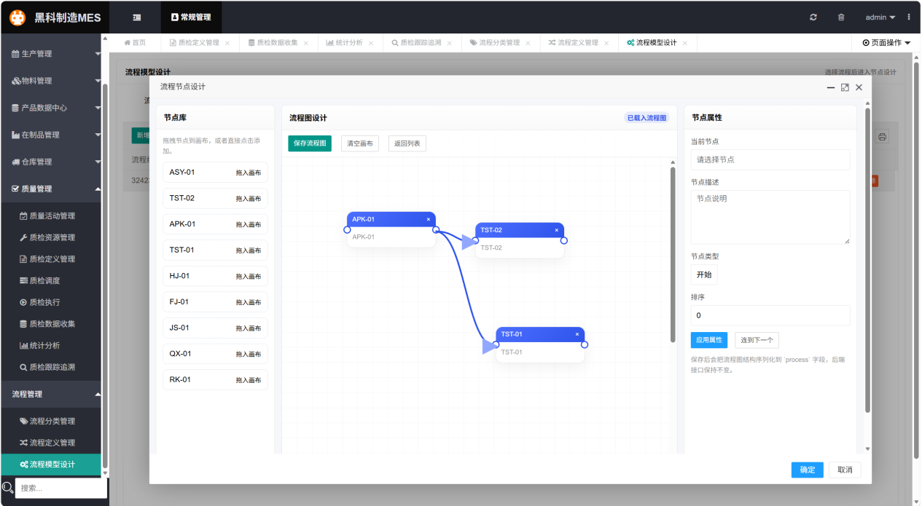
图 19

4.2.7.2流程定义管理
功能说明：
- 流程定义的启用/停用
- 流程版本管理（支持多版本并存）
- 流程实例查看和监控
- 流程权限配置

界面截图：
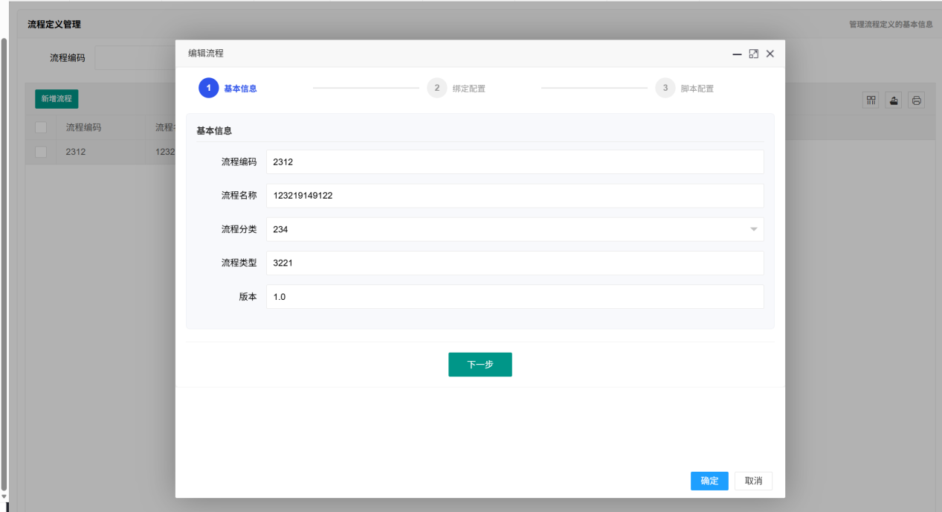
图 20

4.3 公共组件实现

4.3.1 统一响应封装
public class Result<T> {
private Integer code;
private String message;
private T data;
public static <T> Result<T> success(T data) {
return new Result<>(200, "success", data);
}
public static <T> Result<T> failure(String message) {
return new Result<>(400, message, null);
}
}

4.3.2 统一异常处理
@RestControllerAdvice
public class GlobalExceptionHandler {
@ExceptionHandler(Exception.class)
public Result handleException(Exception e) {
log.error("系统异常", e);
return Result.failure("系统异常，请联系管理员");
}
@ExceptionHandler(BusinessException.class)
public Result handleBusinessException(BusinessException e) {
return Result.failure(e.getMessage());
}
}

4.3.3 分页查询封装
public class PageQuery<T> {
private Integer current = 1;
private Integer size = 10;
private String orderBy;
public <E> Page<E> toPage() {
return new Page<>(current, size);
}
}

系统单元测试

5.1测试架构：
src/test/java/com/wangziyang/mes/
├── common/
│ └── CommonUnitTest.java # 通用类测试（Result、BasePageReq、BaseEntity）
├── entity/
│ └── EntityUnitTest.java # 实体类测试（派工单状态流转等）
├── util/
│ ├── HashUtilTest.java # 哈希工具测试
│ ├── IdUtilTest.java # ID生成工具测试
│ ├── HttpUtilTest.java # HTTP工具测试
│ └── TreeUtilTest.java # 树形结构工具测试
├── basedata/
│ └── MaterialInfoServiceUnitTest.java # 物料管理服务测试
├── system/
│ ├── SysRoleServiceUnitTest.java # 角色服务测试
│ └── SysUserServiceUnitTest.java # 用户服务测试
└── production/
└── DispatchOrderUnitTest.java # 派工单测试

5.2测试框架
JUnit 4: 测试框架
Mockito: Mock对象框架，用于隔离依赖
MyBatis-Plus: 提供Mapper层的Mock支持

5.3测试覆盖范围
表 8
测试类 | 测试方法数 | 测试内容
CommonUnitTest | 11 | Result 类、BasePageReq、BaseEntity 的 getter/setter 测试
EntityUnitTest | 5 | 实体类属性、状态流转、业务规则验证
UtilUnitTest | 14 | HashUtil、IdUtil 的工具方法测试
HttpUtilUnitTest | 4 | HTTP 请求工具方法测试
TreeUtilUnitTest | 7 | 树形结构构建工具测试
MaterialInfoServiceUnitTest | 5 | 物料编码生成逻辑测试
SysRoleServiceUnitTest | 6 | 角色重建、权限分配逻辑测试
SysUserServiceUnitTest | 7 | 用户角色关联、权限重建测试
总计：66个测试用例，全部通过

完整测试输出：
[INFO] -------------------------------------------------------
[INFO] T E S T S
[INFO] -------------------------------------------------------
[INFO] Running com.wangziyang.mes.basedata.MaterialInfoServiceUnitTest
2026-06-07 11:37:07.591 [main] DEBUG org.apache.ibatis.logging.LogFactory - Logging initialized using 'class org.apache.ibatis.logging.slf4j.Slf4jImpl' adapter.
[INFO] Tests run: 5, Failures: 0, Errors: 0, Skipped: 0, Time elapsed: 0.755 s - in com.wangziyang.mes.basedata.MaterialInfoServiceUnitTest
[INFO] Running com.wangziyang.mes.common.CommonUnitTest
[INFO] Tests run: 11, Failures: 0, Errors: 0, Skipped: 0, Time elapsed: 0 s - in com.wangziyang.mes.common.CommonUnitTest
[INFO] Running com.wangziyang.mes.entity.EntityUnitTest
[INFO] Tests run: 5, Failures: 0, Errors: 0, Skipped: 0, Time elapsed: 0 s - in com.wangziyang.mes.entity.EntityUnitTest
[INFO] Running com.wangziyang.mes.production.DispatchOrderUnitTest
[INFO] Tests run: 7, Failures: 0, Errors: 0, Skipped: 0, Time elapsed: 0 s - in com.wangziyang.mes.production.DispatchOrderUnitTest
[INFO] Running com.wangziyang.mes.system.SysRoleServiceUnitTest
[INFO] Tests run: 6, Failures: 0, Errors: 0, Skipped: 0, Time elapsed: 0.129 s - in com.wangziyang.mes.system.SysRoleServiceUnitTest
[INFO] Running com.wangziyang.mes.system.SysUserServiceUnitTest
[INFO] Tests run: 7, Failures: 0, Errors: 0, Skipped: 0, Time elapsed: 0.129 s - in com.wangziyang.mes.system.SysUserServiceUnitTest
[INFO] Running com.wangziyang.mes.util.HttpUtilUnitTest
[INFO] Tests run: 4, Failures: 0, Errors: 0, Skipped: 0, Time elapsed: 0.029 s - in com.wangziyang.mes.util.HttpUtilUnitTest
[INFO] Running com.wangziyang.mes.util.TreeUtilUnitTest
[INFO] Tests run: 7, Failures: 0, Errors: 0, Skipped: 0, Time elapsed: 0 s - in com.wangziyang.mes.util.TreeUtilUnitTest
[INFO] Running com.wangziyang.mes.util.UtilUnitTest
[INFO] Tests run: 14, Failures: 0, Errors: 0, Skipped: 0, Time elapsed: 0.021 s - in com.wangziyang.mes.util.UtilUnitTest
[INFO]
[INFO] Results:
[INFO]
[INFO] Tests run: 66, Failures: 0, Errors: 0, Skipped: 0
[INFO]
[INFO] ------------------------------------------------------------------------
[INFO] BUILD SUCCESS
[INFO] ------------------------------------------------------------------------
[INFO] Total time: 10.492 s
[INFO] Finished at: 2026-06-07T11:37:08+08:00
[INFO] ------------------------------------------------------------------------

六、系统运维规划

6.1 运维体系

6.1.1 运维目标
- 系统可用性：≥ 99.5%
- 故障恢复时间：≤ 2小时
- 数据备份恢复：≤ 4小时
- 性能监控：7×24小时实时监控

6.2 部署方案

6.2.1 部署架构

图 21

6.2.2 部署流程
- 代码构建：Maven打包生成JAR文件
- 镜像构建：Docker构建应用镜像
- 镜像推送：推送镜像到私有仓库
- 部署执行：Kubernetes部署应用
- 健康检查：验证应用启动成功
- 流量切换：逐步切换流量到新版本

6.3 监控体系

6.3.1 监控内容

监控维度 | 监控指标 | 告警阈值
服务器 | CPU、内存、磁盘、网络 | CPU > 80%
数据库 | 连接数、慢查询、锁等待 | 慢查询 > 1s
应用 | JVM、线程、接口响应时间 | 响应时间 > 3s
业务 | 订单量、派工量、质检量 | 异常波动 > 50%

6.3.2 监控工具
- 服务器监控：Prometheus + Grafana
- 日志收集：ELK (Elasticsearch + Logstash + Kibana)
- 应用监控：SkyWalking
- 告警通知：钉钉/企业微信机器人

6.4 备份策略

6.4.1 数据备份
备份类型 | 频率 | 保留时间 | 存储位置
全量备份 | 每周 | 4周 | 异地存储
增量备份 | 每天 | 2周 | 本地+异地
日志备份 | 实时 | 1周 | 本地存储

6.4.2 备份恢复流程
- 故障发现：监控系统告警
- 故障评估：评估故障影响范围
- 恢复决策：确定恢复方案
- 数据恢复：从备份恢复数据
- 验证测试：验证恢复结果
- 业务恢复：恢复业务运行

6.5 应急预案

6.5.1 常见故障处理
故障类型 | 处理方案 | 预计恢复时间
服务器宕机 | 切换到备用服务器 | 15分钟
数据库故障 | 主从切换 | 30分钟
网络中断 | 切换备用网络 | 10分钟
应用异常 | 重启应用/回滚版本 | 20分钟

6.5.2 应急响应流程
故障发现 → 故障评估 → 应急响应 → 故障处理 → 恢复验证 → 总结改进

七、创新设计说明

7.1 技术创新

7.1.1 BOM递归展开算法
创新点：
- 采用递归算法自动展开多层级BOM
- 支持循环引用检测，防止死循环
- 考虑损耗率，计算准确的物料需求
算法优势：
- 支持任意层级深度的BOM
- 计算效率高，响应时间短
- 结果准确，避免人工计算错误

7.1.2 状态机设计模式
创新点：
- 派工单、订单、质检任务等核心业务对象采用状态机设计
- 状态流转规则明确，防止非法状态变更
- 状态变更自动触发后续流程
应用效果：
- 业务流程清晰可控
- 减少业务逻辑错误
- 便于后期扩展和维护

7.1.3 库位矩阵可视化
创新点：
- 使用二维矩阵展示库房库位使用情况
- 颜色区分库位状态（空闲/占用/锁定）
- 支持点击查看详情和快速操作
应用效果：
- 库房使用情况一目了然
- 提高库位利用率
- 减少找料时间

7.2 业务创新

7.2.1 MRP一键生成
创新点：
- 订单录入后自动计算物料需求
- 一键生成入库单，减少人工操作
- 自动推荐库位，提高入库效率
业务价值：
- 减少人工计算错误
- 提高工作效率
- 缩短订单到生产的周期

7.2.2 质量追溯链条
创新点：
- 建立完整的质量追溯链条
- 支持正向追溯（订单→产品→检验）
- 支持反向追溯（检验→产品→订单）
业务价值：
- 快速定位质量问题
- 减少质量损失
- 提升客户满意度

7.2.3 加工单元概念
创新点：
- 将设备编组和员工班组绑定为加工单元
- 派工时直接指定加工单元，自动获取人员和设备
- 提高派工效率和准确性
业务价值：
- 简化派工流程
- 减少派工错误
- 提高生产组织效率

7.3 用户体验创新

7.3.1 树形权限结构
创新点：
- 使用树形结构展示权限
- 父子节点联动选择
- 支持权限预览
用户体验：
- 权限分配直观明了
- 减少配置错误
- 提高配置效率

7.3.2 编码自动生成
创新点：
- 物料、设备、订单等编码自动生成
- 编码规则：日期 + 流水号
- 保证编码唯一性和可读性
用户体验：
- 减少人工输入错误
- 编码具有时间信息
- 便于追溯和管理

八、总结

8.1 项目成果

8.1.1 功能成果
本MES系统成功实现了以下核心功能：
- 资源分配管理：建立了完整的用户-角色-权限管理体系，支持班组、设备、加工单元的灵活配置
- 物料管理：实现了物料编码自动生成、MRP自动计算、一键生成入库单等高效功能
- 仓库管理：提供了库房看板、库位矩阵可视化等直观的管理工具
- 产品数据中心：建立了BOM树形结构管理体系，支持工艺设计和审核锁定
- 生产管理：实现了完整的派工流程，支持开工、完工、工时统计等功能
- 质量管理：建立了质检资源、质检定义、质检调度、质检执行的完整质量管理体系
- 订单生产计划管理：实现了订单录入、BOM展开、MRP计算、派工单生成的自动化流程

8.1.2 技术成果
- 架构设计：采用分层架构，模块职责清晰，便于维护和扩展
- 技术选型：选择成熟稳定的技术栈，降低系统风险
- 代码质量：遵循统一的编码规范，代码可读性和可维护性高
- 性能优化：通过索引优化、缓存优化等手段，系统性能满足要求

8.2 项目价值

8.2.1 业务价值
- 提高生产效率：通过数字化手段优化生产流程，减少等待和浪费，预计提高生产效率20%以上
- 提升产品质量：建立完整的质量管理体系，实现质量全过程管控，预计降低不良品率30%
- 降低运营成本：精确控制物料使用，减少库存积压，预计降低库存成本15%
- 增强追溯能力：建立完整的产品追溯链条，快速响应质量问题，追溯时间从小时级缩短到分钟级

8.2.2 管理价值
- 数据驱动决策：提供多维度数据分析，辅助管理决策
- 流程规范化：固化标准业务流程，减少人为干预
- 透明化管理：生产过程透明化，管理层实时掌握生产状况
- 绩效考核：提供准确的工时和质量数据，支持绩效考核

8.3 经验总结

8.3.1 成功经验
- 需求调研充分：通过详细的现场调研，准确把握用户需求
- 架构设计合理：采用分层架构，模块职责清晰
- 技术选型恰当：选择成熟稳定的技术栈，降低开发风险
- 代码规范统一：遵循统一的编码规范，提高代码质量
- 测试覆盖全面：编写充分的测试用例，保证系统质量

8.3.2 改进建议
- 设备集成：增加与生产设备的直接数据采集接口
- 智能分析：引入AI算法，实现智能排产、质量预测等功能
- 微服务改造：随着业务发展，可考虑将系统改造为微服务架构

8.4 未来展望

8.4.1 短期规划（6个月内）
- 增加设备数据采集接口
- 优化性能，支持更大并发量
- 完善报表功能

8.4.2 中期规划（1年内）
- 引入AI算法实现智能排产
- 增加质量预测功能
- 实现与ERP系统的深度集成
- 支持多工厂、多车间管理

8.4.3 长期规划（2年内）
- 构建数字孪生系统
- 实现生产全流程自动化
- 建立行业标杆MES系统
- 支持SaaS化部署

8.5 结语
本MES系统的成功实施，为企业数字化转型奠定了坚实基础。通过系统化的生产管理，企业将实现生产效率提升、产品质量提高、运营成本降低的目标。未来，我们将持续优化系统功能，引入更多智能化技术，为企业创造更大的价值。

